A „Könyvek Holokausztja" című kiállításunk internetes változata
Az ELTE BTK Könyvtár- és Információtudományi Intézetének diákjai készítették el a Holokauszt-emlékévben útnak indított vándorkiállítás WEB-feldolgozását.

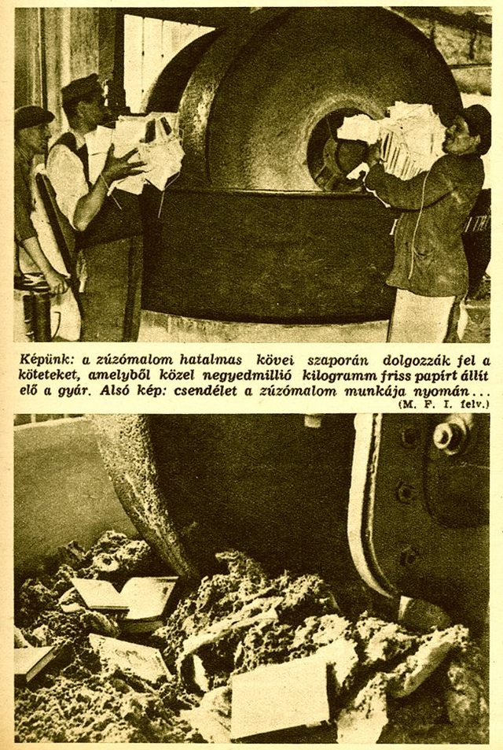
1944. június 15-én egy budafoki papírgyár prózai díszletei között, ám színpadias jelenet keretében hajtották végre a magyar könyvtörténet legnagyobb autodaféját, a "zsidó szerzők" közel félmillió kötetének, ha nem is máglyatűz, de zúzógépek általi nyilvános megsemmisítését.
2014 decemberében nyílt kiállításunk ezt az eseményt állította a középpontba, de képet adott a magyar szellemi életen belüli diszkriminációs politika és tragikus végbe torkolló üldöztetés kevésbé ismert részleteiről is.
Az ELTE BTK Könyvtár- és Információtudományi Intézetében elkészült a kiállítás web-változata. Leendő könyvtárosok, huszonéves egyetemi hallgatók tartalom-szolgáltatási képzésük hozták létre az oldalt Dr. Fodor János egyetemi adjunktus irányításával.
Köszönjük a munkájukat!
A web-kiállítás itt tekinthető meg: http://inaplo.hu/konyvekholokausztja

